Alexandr Solženicyn
Alexandr Isajevič Solženicyn (rusky Алекса́ндр Иса́евич Солжени́цын, 11. prosince 1918, Kislovodsk – 3. srpna 2008, Moskva) byl ruský spisovatel, publicista a politický činitel.

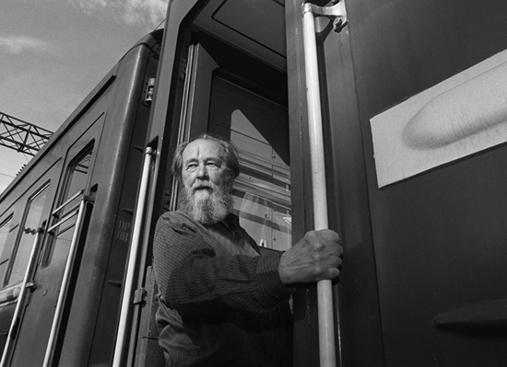
obr. Alexandr Solženicyn v roce 1994, po návratu z dvacetiletého vyhnanství

Po střední škole začal studovat na dvou fakultách rostovské univerzity (fyzikálně matematické a filozofické), po začátku druhé světové války se však dobrovolně přihlásil do armády a poté odešel bojovat na frontu (byl důstojníkem dělostřelectva Rudé armády a dvakrát byl vyznamenán za statečnost). Za kritiku J. V. Stalina v dopise svému příteli byl zatčen a odeslán do trestného tábora, a v různých táborech pak strávil celkem osm let. Propuštěn byl r. 1953 a v letech 1953–1956 byl ve vyhnanství v Kazachstánu. Po rehabilitaci v roce 1957 se vrátil do středního Ruska a pracoval jako učitel.
V roce 1968 byl vyloučen ze Svazu spisovatelů. Roku 1970 byl navržen na Nobelovu cenu za literaturu, která mu byla udělena, nicméně on si ji nevyzvedl z obavy, že by ho ruské úřady nepustily zpět do země. Poté, co na Západě vyšlo jeho nejslavnější dílo Souostroví GULAG, byl však v r. 1974 stejně zbaven občanství a násilně vypovězen ze země. Byl i s rodinou letecky transportován do západního Německa,pobýval nějaký čas u H.Bölla.
Roku 1976 se usadil v USA. Stal se prominentním kritikem sovětského režimu. Do Ruska se vrátil v roce 1994. Volil cestu vlakem z Vladivostoku do Moskvy přes celé Rusko. Na jednotlivých zastávkách ho vítaly davy prostých lidí, jako novodobého Mesiáše.
Roku 1997 byl zvolen řádným členem Ruské akademie věd. Zemřel 3. srpna 2008 v Moskvě na srdeční infarkt.

autorův styl:
Alexandr Solženicyn je označován za pokračovatele ruské realistické prózy 19. století. Základem jeho literární metody je neosobní realistický popis. Děj se odvíjí pozvolna, téměř monotónně, bez výrazných zvratů.

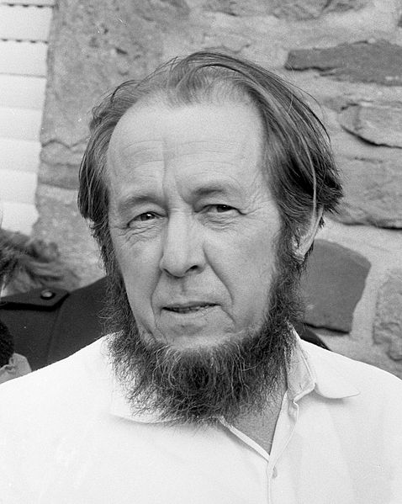
obr. A.S. v roce 1974

Doplňte vynechané údaje:

Alexandr Solženicyn byl.......................................... prozaik. Témata pro svou tvorbu čerpal ze zkušenosti.................................. v sovětském .....................
Obdržel ............................, nesměl ji však převzít. Po zveřejnění knihy ................................................se stal režimu nepohodlný a roku 1974 byl deportován do ...................... Do roku 1994 žil v .............................................

Spojte literární žánr se správným dílem:
NOVELA Souostroví Gulag
ROMÁN Jeden den Ivana Děnisoviče
MONTÁŽ Z TEXTU A SVĚDECTVÍ Rakovina
Jeden den Ivana Děnisoviče 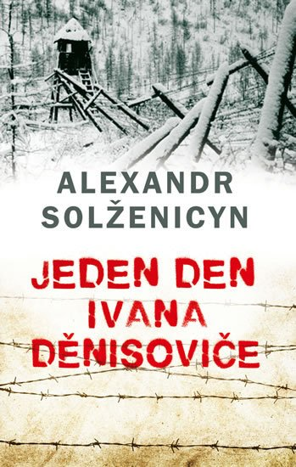
(1962)
V novele autor realisticky popsal průběh obvyklého dne v sovětském pracovním táboře. Šuchov je odsouzen obdobně jako autor k osmi letům nucených prací a stejně jako autor pracuje ve zvláštním táboře jako zedník.
1. ukázka:
V pět hodin ráno, jako každý den, zazněl budíček - tloukli kladivem o kolejnici u štábního baráku. Přerývané vyzvánění proniklo jen slabě okenními tabulkami pokrytými na dva prsty námrazou a brzo utichlo; byla zima, dozorci se nechtělo dlouho zvonit.
Zvuk ustal, a venku byla pořád ještě tma jako vprostřed noci, když Šuchov vstával na kýbl, do okna svítily jenom tři žluté lucerny: dvě v koridoru, jedna uvnitř tábora.
Nějak dlouho nešli odemknout barák, ani nebylo slyšet, že by se služba chystala vynést na tyčích záchodovou bečku.
Šuchov nikdy nezaspal budíček, vstával, hned jak se ozval. Do nástupu měl asi tak půldruhé hodiny svého soukromého, neerárního času. Kdo se vyzná v táborovém životě, vždycky si může přivydělat: někomu spíchnout ze staré podšívky potah na palčáky, mohovitému kamarádovi z party přistrčit suché válenky přímo na palandu, aby nemusel šlapat bosky a dolovat je z hromady, nebo oběhnout sklady, okouknout, kde by se dala někomu udělat službička, zamést nebo něco přinést; anebo skočit do jídelny, chvíli sbírat misky ze stolů a odnášet je, naskládané v kupách na sebe, do umývárny - taky se přitom sežene trochu jídla. Jenže tam by se rád přiživil kdekdo, a hlavně když v miskách něco zbyde, člověk se neudrží a začne je vylizovat. A Šuchov si dobře zapsal za uši slova svého prvního parťáka Kuzjomina - byl to starý táborový mazák, v třiačtyřicátém roce seděl už dvanáct let, a řekl jednou na holoseči u ohně nové várce svých zelenáčů, které přivezli z fronty:
"Mládenci, tady platí zákon tajgy. Ale kdo je člověk, dokáže žít i tady. Víte, kdo v táboře zajde? Kdo vylizuje misky, kdo věčně dřepí na marodce a kdo chodí práskat bezpečákovi."
Pokud jde o ty práskače, to tedy přehnal. Ti si vždycky krk zachrání. Jenže ta záchrana stojí cizí krev.
(...)
Zůstali s hluchým sami. S tím toho člověk moc nenamluví, ale nač s ním taky mluvit; je ze všech nejchytřejší, chápe všechno bez řečí.
Plác lžíci malty! Plác na ni tvárnici! Přitlačit. Zkontrolovat. Maltu. Tvárnici.
Maltu. Tvárnici…
Řeklo by se, sám parťák kázal nelitovat maltu, hodit ji přes zeď — a nohy na ramena. Ale Šuchov už má takovou pitomou náturu — za osm let táborů ho tomu nedokázali odnaučit: každé věci, každé práce je mu líto, aby nepřišla zbytečně nazmar.
Maltu! Tvárnici! Maltu! Tvárnici!
„Hotovo, a vyližte nám všichni kapsu," halasí Seňka. „A tradá!"
Popadl nosítka — a dolů po můstku!
Ale Šuchov, eskorta neeskorta, ať si na něho třeba psy poštvou, poodběhl po lešení dozadu a omrkl zeď. Slušná práce. Teď zpátky a nakoukl přes zeď — doleva, doprava. Sakra — oko jak vodováha! Jako když střelí. Ještě má ruku jistou.
A na můstek a dolů.
Seňka vyběhl z haly a peláší přes kopeček.
„Pohni! Pohni!" otáčí se.
„Utíkej, už jdu!" mává na něho Šuchov.
A letí do haly. Nemůže přece lžíci jen tak pohodit. Co když zítra nepůjde do práce, co když partu šoupnou na to Socměstečko, co když se sem nedostane půl roku? To má přijít o lžíci? Když něco ulejt, tak už jaksepatří!
V hale obě pece uhasili. Je tma. A strach. Ne z té tmy, ale z toho, že všichni už jsou pryč, jenom on že bude při počítání na strážnici chybět a eskorta ho zbije.
Přece však mrk očkem sem, mrk tam, a už vidí v koutě kámen jako hrom. Odvalil ho, podstrčil pod něj lžíci a přiklopil jej zpátky. A je to v suchu!
Teď honem dohonit Seňku. Ale ten odběhl nějakých sto kroků a stojí. Klevšin člověka v nouzi nikdy neopustí. Když už to má někdo schytat, ať to schytají oba.
Teď utíkají vedle sebe, jeden malý, druhý velký. Seňka je o půldruhé hlavy vyšší než Šuchov, a i tu hlavu má, požehnej pámbu, jako škopek.
Jsou přece takoví flákači, že běhají po stadiónech dobrovolně o závod. Ty takhle prohnat, tatrmany, po celém dni práce, se hřbetem ještě nenarovnaným, v mokrých palčácích, v sešlapaných válenkách — a v téhle zimě.
Letí, zchvácení jak vzteklí psi, je slyšet jenom ch-ch! ch-ch!
Ale co, Ťurin je na strážnici, ten to přece vysvětlí.
Teď běží přímo proti davu — jde na ně z toho děs.
Stovky hrdel spustily najednou pekelný řev: a už jim nadávají kurev a sviní, čub a mrzáků. Bodejť by se člověk k smrti nevylekal, když se na něho takhle zběsí pět set chlapů!
Ale hlavně co eskorta?
Nic, s eskortou je to v suchu. A Ťurin je tu taky, stojí v poslední řadě. To znamená, že jim to hlásil o vzal vinu na sebe.
(...)
Šuchov usínal úplně spokojen. Tolik věcí se mu dnes poštěstilo: nezavřeli ho do korekce, partu nevyhnali na Socměstečko, v poledne ulil kaši, parťák dobře sfoukl výkaz, zdilo se mu jedna radost, pilku mu u prohlídky nenašli, navečer si přivydělal u Césara a koupil si tabáček. A nerozstonal se, zahnal nemoc.
Minul den, ničím nezkalený, skoro šťastný.
Takových dní bylo v jeho trestu od zvonění do zvonění tři tisíce šest set
třiapadesát.
A že jsou přestupné roky — o tři dny víc…
(přeložil Sergej Machonin)
Úkoly pro práci s textem v hodině:
1. Charakterizujte postavu Šuchova.
2. Charakterizujte Solženicynův styl v této ukázce.
3. V čem spočívá její síla? Jakou tradici autor rozvíjel?

2. ukázka
„Šč — osm set padesát čtyři!" přečetl Tatar z bílého proužku našitého na zádech černého kabátu. „Tři dny korekce s vyváděním!"
A sotva se ozval jeho zvláštně přiškrcený hlas, v tu ránu se to zahemžila v polotmě baráku, kde svítilo jen pár žárovek a kde spalo na padesáti štěnicemi prolezlých dvojácích dvě stě lidí. Všichni, kdo ještě leželi, začali se honem oblékat.
„Za co, občane veliteli?" zeptal se Šuchov. Snažil se přitom dodat svému hlasu víc lítosti, než kolik jí pociťoval.
S vyváděním do práce, to je ještě fešácká korekce. Fasuje se teplé jídlo a není čas připouštět si myšlenky. Pravá korekce je bez vyvádění.
„Vyvaloval ses po budíčku. Dolů, a na velitelství," řekl Tatar líně, protože bylo jasné jemu, stejně jako Šuchovovi i všem ostatním, zač ta korekce.
Káranci, v táborovém žargonu „kárové", rychle přebíhali táborem za svými záležitostmi a skřípali po sněhu válenkami. Ten běží na latrínu, ten do skladu, tamten do úschovny balíčků, další s kroupami do individuální kuchyně. Všichni mají hlavy vtažené mezi ramena, cípy kabátů pevně přes sebe a všem je zima. Ani ne tak od mrazu jako při pomyšlení, že v tom mrazu budou celý den, od rána do večera.

Úkoly pro práci s textem v hodině:

1. Popište, jaký je rozdíl mezi korekcí s vyváděním a bez vyvádění?

2. Je autorův styl úsporný, nebo spíše jazykově rozvláčný?

Referát: Vyhledejte informace o umísťování dětí od dvanácti let do sovětských táborů nucených prací a prezentujte je spolužákům.

3. Souhlasíte s tvrzením, že.... autorova kritika systému nucených prací není přímá? Že si autor vybírá typické situace, na nichž demonstruje, jakým způsobem byli vězni zotročováni?
4. Jazyk povídky je charakteristický slangovou slovní zásobou, která je úzce spjata s prostředím lágru. Doložte v textu.

3. ukázka:

Co taky hledat u vězně ráno? Nože? Ty se přece nevynášejí z tábora, ty se nosí do tábora. Ráno se musí zkontrolovat, jestli si někdo nenese nějaká ta tři kila jídla a nemíní s nimi utéct. Bývaly časy, že se toho chleba, té dvěstěgramové porcičky k obědu tak báli, že byl vydán rozkaz: každá parta ať si udělá dřevěný kufr a v tom ať nosí chleba pro všechny, každý ať tam odevzdá svou porci. Co tím tenkrát mínili získat, to je u boha, nejspíš chtěli lidi týrat, přidělat jim o starost víc: aby sis ten svůj kousek nakousl a pamatoval si, kdes ho nakousl, abys ho položil do kufru — a stejně jsou ty kousky jeden jako druhý, všechny jsou z jednoho chleba, a ty abys na to celou cestu myslel a žral se starostí, jestli ti někdo ten tvůj nevymění, aby ses kvůli tomu hádal s kamarádem a někdy dokonce popral. Jenže jednou utekli z pracoviště tři chlapi v autě a jeden takový kufr si odvezli. Nato se orgánové chytili za nos a všechny kufry na strážnici rozsekali. Ať prý si každý zase nosí svou porci sám.
Dál se musí ráno ještě zkontrolovat, nemá-li někdo pod trestaneckými šaty civil. Jenže všechen civil přece všem do poslední nitky odebrali a oznámili, že ho před vypršením trestu nevrátí. A v tomto táboře dosud nikomu trest nevypršel.
Dále se kontroluje, nenese-li vězeň dopis, aby ho propašoval ven po civilistovi. Jenže hledat u každého dopis, s tím by si taky mohli vyhrát do oběda.

Úkoly pro práci s textem v hodině:
1. Jaká bezpečnostní opatření byla uplatňována při odchodu vězňů na místo, kde pracovali? Měla tato opatření podle autora smysl, nebo byla samoúčelná?

2. Co bylo hlavní starostí vězňů a proč?

3. Jaké byly pravděpodobně mezilidské vztahy v tak extrémních podmínkách? Svůj názor zdůvodněte.

4. Čím je příznačné označení a vyvolávání vězňů čísly?

Solženicynovi bylo vyčítáno, že jeho literární postavy nepromýšlejí svou situaci a nesnaží se s ní intelektuálně vyrovnat. Autor na to odpověděl pasáží v Souostroví Gulag, kde se člověk ocitne v situaci, kdy je ohrožen jeho život. Snaží se jen přežít a vše ostatní je odsunuto stranou.

SOUOSTROVÍ GULAG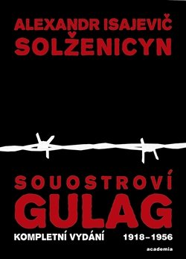
(1973-1975)

V trilogii na pomezí románu a literatury faktu popsal autor fungování sovětských táborů nucených prací v letech 1918 - 1956. Vyšel z vlastní zkušenosti a ze svědectví dalších 220 vězňů, která propojil s dobovými dokumenty, úředními záznamy, zákony, statistikami a úvahami o podstatě zotročování lidí v éře Stalinismu.

- Co se skrývá za zkratkami GULAG? ČEKA? NKVD? KGB?

Dostat erární oblečení označuje časopis "Soloveckije ostrova" (1930, č. I) za
touhu všech zavřených." Kompletně oblékají pouze dětskou kolonii. Ženám nevydávají kupříkladu ani prádlo, ani punčochy, ba ani šátek na hlavu. Když tě chytli v letních šatičkách, tak si v nich choď přes polární zimu. Proto mnozí vězňové sedí ve svých barácích i jen v pouhém prádle a do práce je nikdo nevyhání.
Nesmíme zapomenout, že náš nováček je odchovancem Stříbrného věku. Neví nic ani o druhé světové válce, ani o Buchenwaldu! Co vidí? Privilegované kápy, v kabátcích z vojenského sukna a se vzorným vystupováním, jak se vzájemně
po vojensku zdraví a přitom ženou své pracovníky dlouhými klacky, zvanými
bidla Co vidí? Sáně nebo povoz netáhnou koně, nýbrž lidé (několik v jednom
spřežení) a zase je na to zkratka: DOVYFUK (dočasně vykonávající funkci koně).

Od jistých Solovčanů se dozví i hroznější věci, než vidí na vlastní oči. Vysloví
před ním zhoubné slovo - Sekyrka. To znamená - Sekerní hora. Zařídili tam v dvouposchoďovém chrámu korekce. V korekcích se sedí takto: od zdi ke zdi jsou upevněná bidla o tloušťce paže a potrestaní vězni musí sedět na těchto bidlech celý den. Na noc se léhá na zem, ovšem jeden na druhého, poněvadž je přeplněno. Výška bidýlek je taková, že nohy na zem nedosáhnou. Není lehké zachovat rovnováhu. Vězeň se musí snažit celý den, aby se udržel nahoře.
Jestliže spadne, dozorci přiskočí a bijí ho. Anebo: vyvedou ho ven ke schodišti s 365 příkrými schody (postavili je od chrámu k jezeru mnichové), přivážou ho po celé délce ke kládě, aby byl těžší, a strčí dolů. Schody jsou velmi srázné a bez odpočívadel, takás se na nich břevno s člověkem nezachytí.(...)
V létě se chodí "na pařízky" - to znamená nahý na pospas komárům. To se však provinilec musí hlídat; jestliže se přiváže ke stromu, komáři se už s ním vypořádají sami. Za přestupek musí celé roty ležet ve sněhu. Ještě: zaženou člověka do bažin u jezera a musí stát po krk ve vodě.(...)

Ještě jeden způsob: zapřáhnou koně jen do prázdných postraňků a k nim za nohy provinilce, na koně si sedne strážný a prohání ho po mýtině, dokud křik a steny vzadu neztichnou. Nováček je zlomen ještě dřív, než začne opravdový solovecký život, nekonečná tři léta. Dnešní čtenář by se však ukvapil, kdyby udělal závěr: vida, to je jasný systém likvidace, tábor smrti! Kdepak, nejsme tak prostoduší. V tom prvním pokusném pásmu, právě tak jako v jiných, i v tom největším ze všech v SSSR si nepočínáme otevřeně, nýbrž rozporuplně, různorodě, - a proto tak úspěšně, proto tak dlouho.
(přeložil Kruh překladatelů Praha, zkráceno)

Úkoly pro práci s textem v hodině
1. Shrňte informace, které jste se dozvěděli o životních podmínkách vězňů v pracovním táboře na Soloveckých ostrovech. 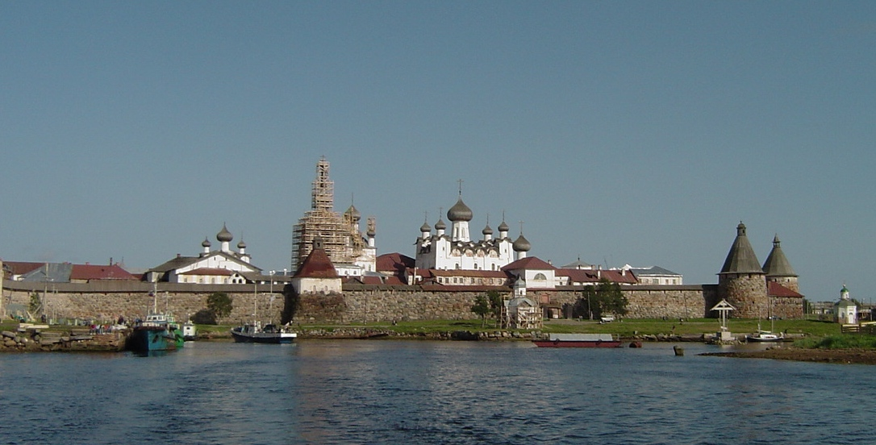

2. Mohl být člověk připraven na to, co ho v pracovním táboře čeká?

3. Z čeho lze usoudit, že tábor nebyl řízen racionálně?

4. Námět k úvaze: Čím bylo ovlivněno, že se člověk dostane na seznam politicky nepohodlných osob? Jakým způsobem byl rozšiřován okruh obviněných?

REFERÁT: Vyhledejte Solovecké ostrovy na mapě. Zjistěte informace o klášterech, které zde existovaly před tábory nucených prací.
REFERÁT: Vyhledejte základní informace o V.I.Leninovi, Josifu Stalinovi, Lvu D. Trockém, Andreji A. Ždanonovi, Lavrentiji P. Berijovi. Jaké bylo jejich postavení v SSSR?

